МГУ им. М.В. Ломоносова

Липартелиани Матэ Гурамович

4 курс, группа 421, кафедра вычислительной механики

**Расчет турбулентного пограничного слоя при обтекании плоской горизонтальной пластины**

Курсовая работа

Научный руководитель:

доктор физ.-мат. наук,

профессор Луцкий А.Е.

Механико-математический факультет МГУ, 2019

**Содержание**

1. Введение
2. Постановка задачи
3. Алгоритм подсчета
4. Модель Болдуина-Ломакса
5. Результаты подсчетов
6. Заключение
7. **Введение**

Учет свойства вязкости жидкости и газов ведет к повышению порядка дифференциальных уравнений движения, и в связи с этим появляются добавочные краевые условия на границах объема движущейся среды. Типичными примерами таких условий являются условие полного прилипания жидкости или газа к подвижным телам или неподвижным граничным стенкам и условие непрерывности трех компонент вектора силы напряжения на поверхности контакта двух сред.

При рассмотрении задачи об обтекании тел идеальной жидкостью условие обтекания сводится к равенству нормальных составляющих скоростей жидкости и тела на поверхности тела. На поверхности тела касательные составляющие скоростей тела и жидкости различны, поэтому в рамках идеальной жидкости вдоль поверхности тела возможно проскальзывание частиц жидкости относительно тела. Видно, что влияние вязкости на поле скоростей проявляется существенным образом за счет граничных условий, которые запрещают такое проскальзывание.

Опыт и качественные теоретические соображения показывает, что в некоторых важных случаях на движение жидкости существенное влияние оказывает условие отсутствия проскальзывания жидкости только непосредственно вблизи самой границы, в тонком слое, окутывающем поверхность обтекаемого тела.

В следствии этого возникает теория тонкого пограничного слоя на границах вязкой жидкости – тонкого слоя, внутри которого нельзя пренебречь вязкостью. Дадим определение этого слоя. Пограничным слоем будем называть тонкую область в близи поверхности тела, где силы трения того же порядка, что и силы инерции.

Для получения уравнений теории пограничного слоя рассматривают основную модельную задачу об обтекании несжимаемой вязкой жидкостью неподвижной тонкой пластинки, поставленной по скорости набегающего потока перед пластинкой.

Вывод уравнений движения в пограничном слое основан на оценках–гипотезах о порядке различных членов в уравнении Навье-Стокса и пренебрежении малыми членами. Позже выяснилось, что в подавляющем большинстве случаев этот пограничный слой является турбулентным, что существенно влияет на его характеристики. Практически любая задача, в которой есть твердые стенки в качестве составной части содержит пограничные слой (примеры: крыло, турбинные лопатки, стенки сопел, фюзеляж самолета и т.п.).

Характерной особенностью турбулентного пограничного слоя является увеличение его толщины вниз по потоку. Это приводит к росту числа Рейнольдса, возникновению волн Толлмина-Шлихтинга и, в конечном итоге, к турбулизации слоя. При этом происходит перестройка профиля скорости, приводящая к изменению поведения характеристик пограничного слоя.

1. Профиль скорости меняется от ламинарного профиля Блазиуса к характерному турбулентному профилю скорости.

2. Коэффициент трения резко возрастает в несколько (около 5) раз.

3. Формпараметр H падает с 2.6 до примерно 1.4-1.5.

4. Меняется зависимость толщины пограничного слоя от x. В ламинарном случае толщина пропорциональна корню квадратному от продольной координаты, а в турбулентном линейно пропорциональна.

Для расчета турбулентных течений рассмотрим способ, основанный на замыкании уравнений Рейнольдса при помощи модели турбулентности. Для несжимаемых течений используется осреднение Рейнольдса по времени $\overline{a}\left(t\right)= \frac{1}{2T}\int_{t-T}^{t+T}{a(τ)dτ}$.

Основой полуэмпирической теории турбулентности являются уравнения Навье-Стокса:

$$\left\{\begin{aligned}\frac{∂u_{i}}{∂x_{i}}=0 \\ ρ\frac{∂u_{i}}{∂t}+ ρu_{j}\frac{∂u_{i}}{∂x_{j}}= -\frac{∂p}{∂x_{i}}+ \frac{∂}{∂x_{j}}(μ\frac{∂u_{i}}{∂x_{j}})\end{aligned}\right.$$

Для выполнения уравнений необходимо выполнение двух условий:

1. Среда должна быть сплошной (газ не должен быть слишком разрежен).

2. Должен выполняться обобщенный реологический закон Ньютона ( $P=2μ\dot{S}-pE$)

Применив к уравнениям Навье-Стокса процедуру осреднения Рейнольдса, получим уравнения Рейнольдса (RANS):

$$\left\{\begin{aligned}\frac{∂u_{i}}{∂x_{i}}=0 \\ ρ\frac{∂u_{i}}{∂t}+ ρu_{j}\frac{∂u_{i}}{∂x_{j}}= -\frac{∂p}{∂x_{i}}+ \frac{∂}{∂x_{j}}(μ\frac{∂u_{i}}{∂x_{j}}-ρ\overline{u_{i}^{'}u_{j}^{'}})\end{aligned}\right.$$

Для замыкания этой системы уравнений необходимо определить шесть различных компонент симметричного тензора турбулентных напряжений. Однако определение этого тензора становится моделированием турбулентности только в том случае, когда этот тензор выражается через параметры осредненного течения. Именно выражение тензора турбулентных напряжений через параметры осредненного потока и называется моделью турбулентности. Для этого будем использовать гипотезу Буссинеска

$-\overline{u_{i}^{'}u_{j}^{'}}=ν_{T}\left(\frac{∂u_{i}}{∂x_{j}}-\frac{∂u_{j}}{∂x_{i}}\right)- \frac{2}{3}kδ_{ij}=2ν_{T}S_{ij}- \frac{2}{3}kδ_{ij}$. Фактически гипотеза означает пропорциональность девиаторной составляющей тензора Рейнольдсовых напряжений тензору скоростей деформаций. Иными словами, вместо поля симметричного тензора (6 компонент) необходимо знать поле одной скалярной величины. Легко видеть, что в этом случае уравнения Рейнольдса могут быть представлены следующим образом.

$$\left\{\begin{aligned}\frac{∂u_{i}}{∂x_{i}}=0 \\ ρ\frac{∂u_{i}}{∂t}+ ρu_{j}\frac{∂u_{i}}{∂x_{j}}= -\frac{∂p}{∂x_{i}}+ \frac{∂}{∂x_{j}}((μ+ μ_{T})\frac{∂u_{i}}{∂x_{j}})\end{aligned}\right.$$

1. **Постановка задачи**

Цель работы: интеграция модели турбулентного пограничного слоя Болдуина-Ломакса и численное исследование потоков при обтекании плоской пластины в пограничном слое.

В качестве конкретного примера рассматривается канал с числом Маха 6 входного потока. Исследования проводились на двумерной сетке в декартовой системе координат, содержащей 388*132 = 51216 ячеек.

Представленные далее результаты были получены в рамках математической модели осредненных по Рейнольдсу уравнений Навье ‒ Стокса (RANS) для описания течений совершенного вязкого несжимаемого газа.

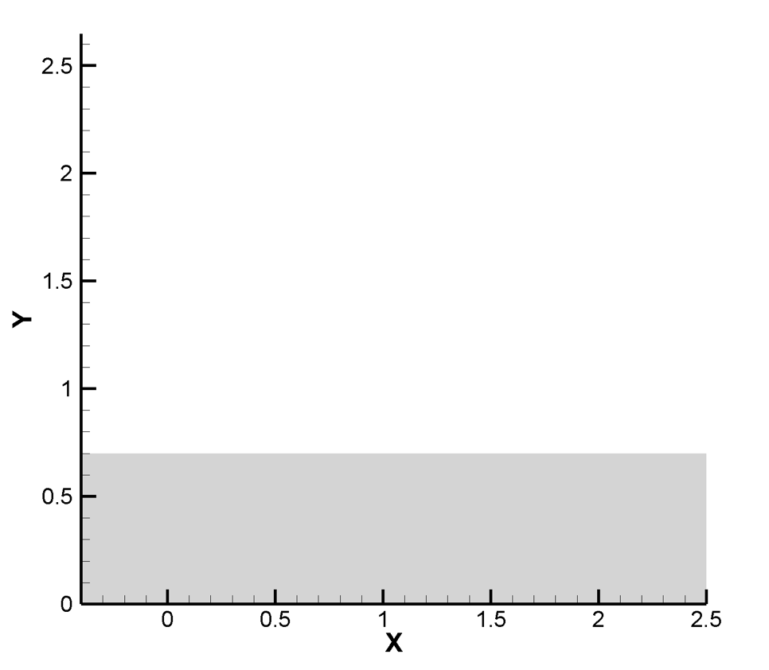

**Рис. 1**

**Схема расчетной области.**

1. **Алгоритм подсчета**

Численный алгоритм строится методом конечных объемов.

$$Ω \frac{U_{k+\frac{1}{2},l+\frac{1}{2}}^{n+1}- U_{k+\frac{1}{2},l+\frac{1}{2}}^{n}}{Δt}+ \sum_{i=1}^{4}{{(FN_{x}+ GN_{y})}_{i}}= ΩH$$

Здесь $Ω$- площадь ячейки, $(N_{x},N_{y})$- внешняя нормаль, $ω$ = (0 – в плоском случае, 1 - в осесимметричном).

$$F=F^{i}+ F^{ν}, G=G^{i}+ G^{ν}, H=\frac{ω}{y}(H^{i}+ H^{ν})$$

$$F^{i}={\left(ρu, ρu^{2}+p, ρuv, \left(e+p\right)u\right)}^{T},F^{ν}={(0, -τ_{xx},-τ_{xy},-uτ_{xx}-vτ_{xy}- q_{x})}^{T}$$

$$G^{i}={\left(ρv, ρuv, ρv^{2}+p, \left(e+p\right)v\right)}^{T},G^{ν}={(0, -τ_{xy},-τ_{yy},-uτ_{xy}-vτ_{yy}- q_{y})}^{T}$$

$$H^{i}={\left(-ρv,-ρuv,- ρv^{2},-\left(e+p\right)v\right)}^{T},H^{ν}={(0, τ_{xy},τ_{yy}-τ_{φφ},uτ_{xy}+vτ_{yy}+ q_{y})}^{T}$$

Рассмотрим аппроксимацию потоков F, G на примере ребра с

номером *k+1, l+1/2*. Пусть $U_{k+1/2, l+1/2 }$- величины, отнесенные к

центрам ячеек, $U_{k, l}=\left(U_{k-\frac{1}{2}, l-\frac{1}{2}}+U_{k+\frac{1}{2}, l-\frac{1}{2}}+U_{k-\frac{1}{2}, l+\frac{1}{2}}+U_{k+\frac{1}{2}, l+\frac{1}{2}} \right)/ 4$- величины в узлах сетки.

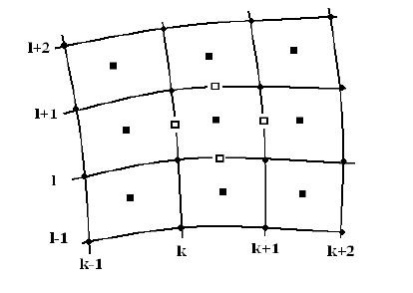

**Рис. 2**

**Схема расчета ячейки.**

Производные ${(U_{x}, U_{y})}_{k+1,l+1/2}$, входящие в выражения потоков $F_{V} и G_{V}$,

вычисляются через разности $\left(U_{k+\frac{3}{2}, l+\frac{1}{2}}- U_{k+\frac{1}{2}, l+\frac{1}{2}}\right) и \left(U_{k+1, l+1}- U_{k+1,l}\right)$.

Значения функций $U_{k+1, l+1/2 }$ на ребре определяются из решения задачи

Римана с начальными данными

$$U_{k+1}^{+}= U_{k+\frac{1}{2},l+\frac{1}{2}}+\frac{1}{2} ΔxU_{x,k+\frac{1}{2},l+\frac{1}{2}}+ \frac{1}{2} ΔyU_{y,k+\frac{1}{2},l+\frac{1}{2}}$$

$$U_{k+1}^{-}= U_{k+\frac{3}{2},l+\frac{1}{2}}-\frac{1}{2} ΔxU_{x,k+\frac{3}{2},l+\frac{1}{2}}- \frac{1}{2} ΔyU_{y,k+\frac{3}{2},l+\frac{1}{2}}$$

Для обеспечения монотонности разностной схемы производные в

ячейках определяются в соответствии с принципом минимума модуля

производных на противоположных ребрах

$$U_{x,k+\frac{1}{2},l+\frac{1}{2}}=\min{mod\left(U_{x,k,l+\frac{1}{2}}, U_{x,k+1,l+\frac{1}{2}}\right)}$$

$$U_{y,k+\frac{1}{2},l+\frac{1}{2}}=\min{mod\left(U_{y,k,l+\frac{1}{2}}, U_{y,k+1,l+\frac{1}{2}}\right)}$$

Численная аппроксимация граничных условий осуществляется на основе метода фиктивных ячеек, который обеспечивает второй порядок точности. Это делается для того, чтоб система была замкнута граничными условиями, которые ставятся с помощью рядов этих ячеек (чтоб каждую расчетную точку сделать внутренней и сохранить единый алгоритм для всех ячеек). Для нашей области ниже стенки вводится дополнительный нижний слой фиктивных ячеек, состоящий из двух рядов ячеек вдоль самой стенки.

1. **Модель Болдуина-Ломакса**

Рассматривается двухслойная модель. Каждый слой имеет свою турбулентную вязкость. Внутренняя область составляет около 20% толщины пограничного слоя (в случае плоской пластины) и содержит около 80% энергии турбулентных пульсаций. В этой области существенную роль играют диссипативные (вязкие) силы. Вязкость в данном слое принимает значения:

$$ν_{Ti}={(κy)}^{2}D\left|ω\right|, D={(1- exp⁡(-yν_{*}/Aν))}^{2}$$

Во внешнем слое же вязкость равна:

$$ν_{To}=kC_{CP}F_{WAKE}γ, γ={(1+5.5⁡{(C_{KLEB}y/Y_{MAX})}^{6})}^{-1}$$

В модели характерными линейным и скоростным масштабами пограничного

слоя во внешней области являются величины FMAX, YMAX. Эти величины определяются максимальным значением функции F(y) поперек погранслоя

$$F\left(y\right)=y\left|ω\right|(1- exp⁡(-yν_{*}/Aν))$$

Параметр $F_{WAKE}=min⁡(Y_{MAX}F_{MAX},C_{WK}Y_{MAX} {{U }_{DIF}}^{2}/F_{MAX})$ осуществляет переключение между «погранслойной» и «струйной» версиями модели. В пограничном слое минимальным оказывается первое значение, а в случае большого расстояния от стенки – второе значение.

В итоге значение вязкости в пограничном слое определяется системой

$\left\{\begin{aligned}ν_{Ti}, &y<y_{m} \\ ν_{To}, &y≥y_{m}\end{aligned}\right. , ν_{Ti}\left(y_{m}\right)= ν_{Ti}\left(y_{m}\right)$

Константы модели:

$$κ=0.4, k=0.0168, A=26, C_{CP}=1.6, C_{KLEB}=0.3, C_{WK}=0.25$$

**5. Результаты подсчетов**

Рассмотрим распределение скоростей по небольшой области нашей рабочей части. Уровни соответствуют скорости газа в возмущенном состоянии. На этом графике можем наблюдать появление пограничного слоя, где у самой горизонтальной плоскости скорость стремился к нулю.

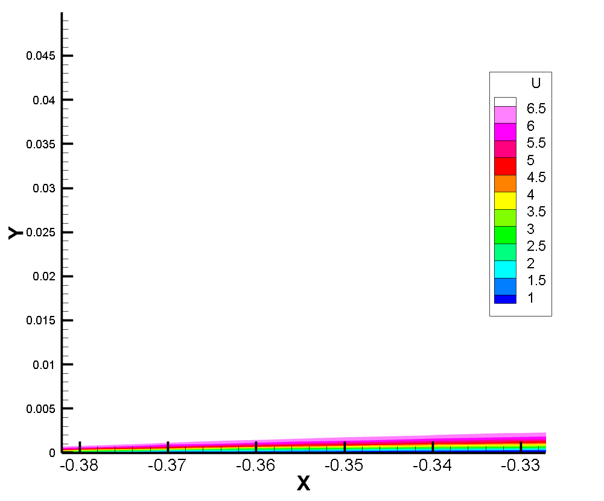

**Рис. 3**

**Распределение продольной составляющей скорости.**

Помимо этого, взглянем на распределение турбулентной вязкости. Можем видеть, что турбулентная вязкость при движении вдоль пластины увеличивается и у самой пластины имеет нулевое значение.

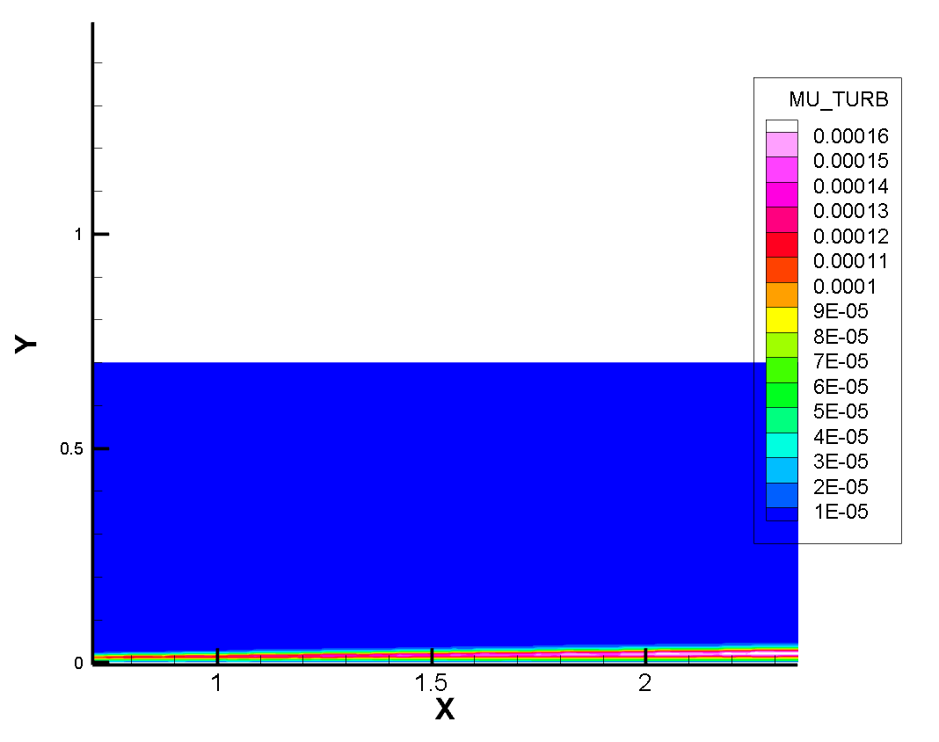

**Рис. 4**

**Напряжение трения**

Рассмотрим графики напряжения трения на поверхности стенки для ламинарного и для турбулентного течений (модели BL и SA). Видим, что турбулентная вязкость вносит значимый вклад в напряжение трения на стенке, т.к. график в данном режиме принимает большие значения. Отметим, что участки при $Х$ ∈ [-0.5, -0.3] и Х>2.3 не рассматриваются, т.к. там проявляются краевые эффекты.  
{\displaystyle A\subset B}

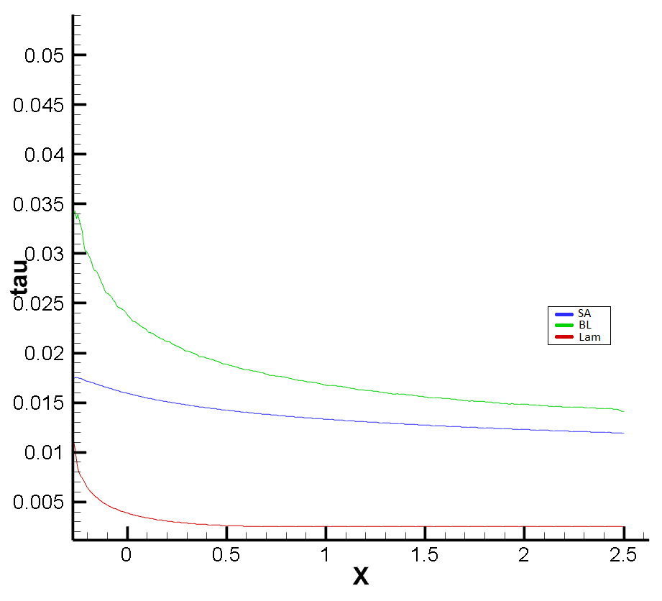

**Рис. 5 Сравнение графиков напряжения трения для ламинарного и турбулентного режимов.**

Обезразмерим расстояние до стенки и продольную скорость по линейному масштабу $l^{*}=ν/{υ^{*}}$. Получим величины, называемые переменными закона стенки, которые имеют вид $y^{+}= {y ν^{*}}/ν и u^{+}= u/{ν^{*}}, где ν^{*}=\sqrt{{τ_{w}}/ρ},$ $τ_{w}= ν* \frac{∂u}{∂y}|_{w}$.

Если нарисовать профиль скорости в пограничном слое в переменных закона стенки, то можно видеть, что вся область делится на 5 подобласти (см. рис. 6).

Для внутренней области характерны три подобласти: вязкий подслой (I) ($y^{+}= u^{+}$), логарифмическая область (III) ($u^{+}= \frac{1}{κ} \ln\left(y^{+}\right)+B= \frac{1}{κ}\ln\left(Ey^{+}\right) , κ=0.41 (0.4÷0.436), B=5.5(5.0÷6.2), E=9.0$)и переходная область (II). Для вязкого подслоя характерно преобладание молекулярного переноса над турбулентным, а для логарифмической области – обратная ситуация. В переходной области оба механизма переноса одного порядка.

Внешнюю область принято делить на две подобласти: область дефекта скорости (IV) и область перемежаемости (V), в которой на фоне практически однородного бессдвигового течения двигаются крупные когерентные структуры. Эти структуры вносят в однородный низкотурбулентный поток возмущения из турбулентной области, при этом через точку пространства проходит то ламинарный, то турбулентный поток (явление перемежаемости).

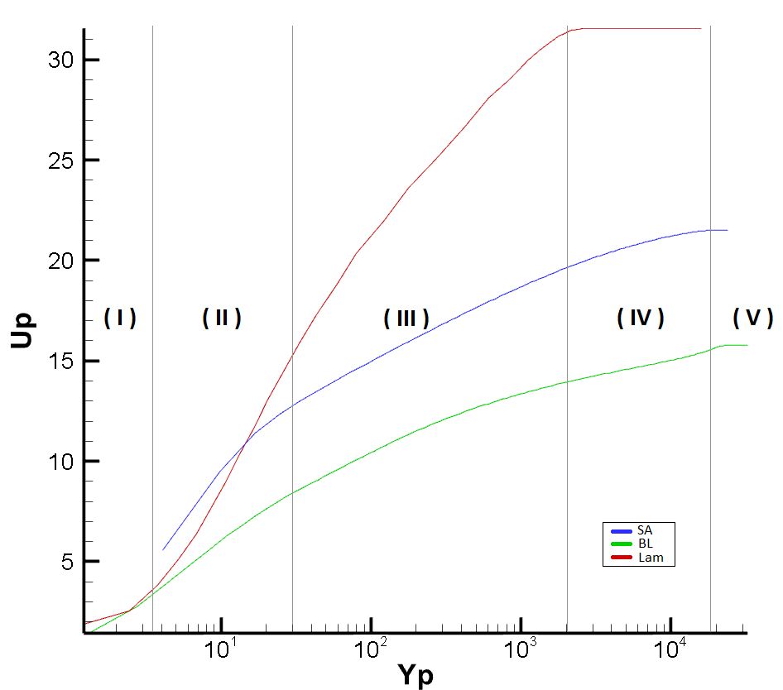

**Рис. 6 Профиль скорости турбулентного пограничного слоя в логарифмических координатах.**

Для наглядности рассмотрим области (I) и (II) в более крупном масштабе.

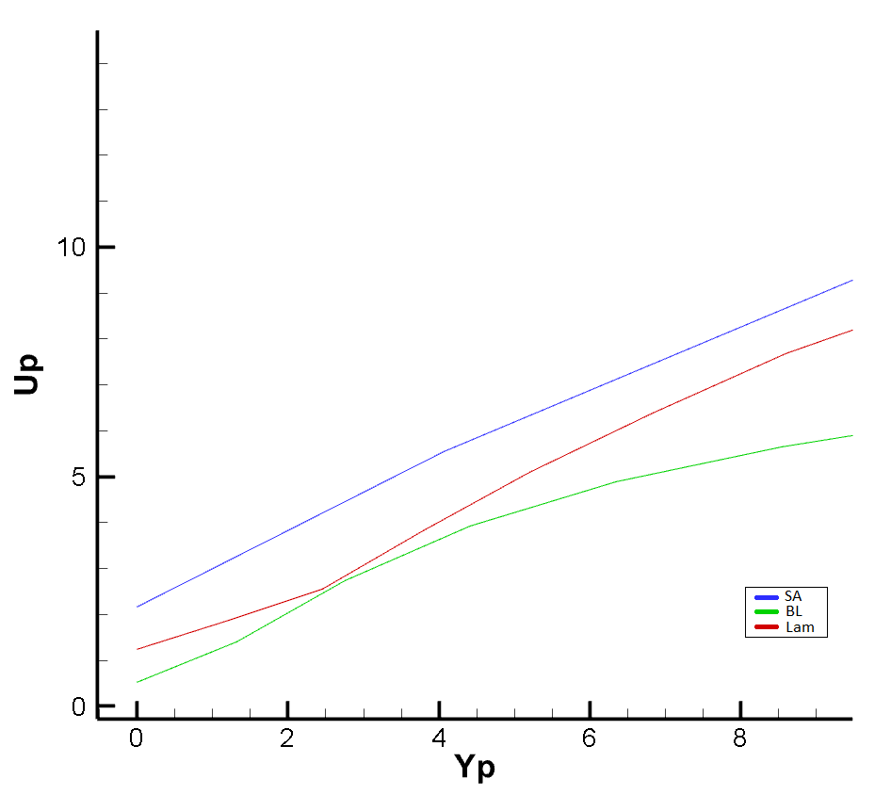

**Рис. 7 Профиль скорости турбулентного пограничного слоя в логарифмических координатах в областях (I) и (II).**

На отрезке [0, 3] (рис. 7) можно видеть схожесть и близость графиков турбулентных режимов к ламинарному, так как в этой области преобладает молекулярный перенос над турбулентным.

При тех же входных данных был произведен расчет модели Спаларта-Аллмараса. Из рис. 5-6 можно говорить о некоторой схожести продольных скоростей с учетом погрешности моделей, что наводит на вывод о правильности реализованного метода Болдуина-Ломакса.

1. **Заключение**
2. Проведено численное моделирование взаимодействия газа с турбулентным пограничным слоем.
3. Произведена интеграция модели Болдуина-Ломакса.
4. Произведено сравнение моделей Болдуина-Ломакса и Спаларта-Аллмараса.
5. Получен удовлетворительный результат учета турбулентности при обтекании пластины.
6. Литература
7. Колган В.П. Применение принципа минимальных значений производных к построению конечно-разностных схем для расчета разрывных решений газовой динамики
8. Петров К.П. Аэродинамика тел простейших форм. Научное издание - М: "Факториал", 1998. - 432 с.
9. Кудряшов И.Ю., Луцкий А.Е., Северин А.В. Численное исследование отрывного трансзвукового обтекания моделей с сужением хвостовой части // Препринты ИПМ им. М.В. Келдыша. 2010. № 7. 12 с.
10. Боровой В.Я. Течение газа и теплообмен в зонах взаимодействия ударных волн с пограничным слоем. ­Машиностроение, 1983.
11. Седов Л.И. Механика сплошных среды. Том 2// М.: Наука, 1970 г.
12. Стулов В.П. Лекции по газовой динамике// Учебник. – М.: ФИЗМАТЛИТ, 2004. – 192 с. - ISBN 5-9221-0213-3
13. Гарбарук А.В. Конспект лекций дисциплины «Течения вязкой жидкости и модели турбулентности: методы расчета турбулентных течений»
14. S. T. Surzhikov, Analysis of the turbulent boundary layer on a flat plate at M=6÷8.8 with the use of NERAT-2D code and algebraic turbulence models